


ĐẠI HỌC PHENIKAA
KHOA CÔNG NGHỆ THÔNG TIN

BÀI TẬP LỚN

HỌC PHẦN: ĐÁNH GIÁ VÀ KIỂM ĐỊNH CHẤT LƯỢNG PHẦN MỀM
DỰ ÁN PHÁT TRIỂN PHẦN MỀM TÍNH TIỀN DẠY CHO GIÁO VIÊN

Lớp: Đánh giá và kiểm định chất lượng phần mềm*-1-3-24(N01.TH1)
Nhóm: 05
TÀI LIỆU CÀI ĐẶT
Giảng viên hướng dẫn: TS. Mai Thúy Nga

Nguyễn Anh Ngọc Minh | 22010476 | 22010476@st.phenikaa-uni.edu.vn
Lê Thị Thuỳ | 22010018 | 22010018@st.phenikaa-uni.edu.vn
Đỗ Đức Minh | 22010176 | 22010176@st.phenikaa-uni.edu.vn

Tháng 06 năm 2025

MỤC LỤC
DANH MỤC HÌNH ẢNH 3
CHƯƠNG 1: TỔNG QUAN VỀ PHẦN MỀM TÍNH TIỀN DẠY 5
1.1. Mô tả bài toán 5
1.2. Sơ đồ use case tổng quan 6
1.3. Mô tả ngắn gọn về tác nhân và chức năng 7
CHƯƠNG 2: THIẾT KẾ 8
2.1. Thiết kế lớp 8
2.1.1. Program 8
2.1.2. Models 9
2.1.3. Repositories 10
2.1.4. Controllers 11
2.2. Thiết kế cơ sở dữ liệu 12
CHƯƠNG 3: CÀI ĐẶT 13
3.1. Kiến trúc và công nghệ sử dụng 13
3.1.1. Kiến trúc chung của hệ thống 13
3.1.2. Công nghệ sử dụng 14
3.2. Cấu trúc mã nguồn 15
3.2.1. Client 15
3.2.2. Server 17
3.2.3. tests 17
3.3. Cài đặt một số chức năng 17
3.3.1. UC3.4. Tính tiền dạy cho giáo viên trong một học kì 17
3.3.2. UC1.4. Thống kê giáo viên 21

BẢNG PHÂN CÔNG CÔNG VIỆC
Thành viên | Lập trình | Kiểm thử | Báo cáo | Mức độ hoàn thành
Nguyễn Anh Ngọc Minh | Thiết kế giao diện minh họa và lập trình giao diện UC1, UC2. | - Kiểm tra và thiết kế bổ sung test case.  - Test thủ công UC1  - Test tự động UC1  - Test hiệu năng UC1, UC2  - Thiết kế test case UC1.2, UC2.2, UC2.3, UC3.4, UC4 | - Viết đặc tả và test case UC1.2, UC2.2, UC2.3, UC3.4, UC4  - Viết test plan  - Lên kế hoạch thực hiện dự án  - Tổng hợp và chỉnh sửa báo cáo | 100%
Lê Thị Thuỳ | Thiết kế giao diện minh họa và lập trình giao diện UC3, UC4. | - Test thủ công các UC2, 3, 4  - Đọc các tài liệu liên quan để cung cấp thông tin cần thiết cho dự án  - Thiết kế test case UC1.2, UC2.2, UC2.3, UC3.4, UC4 | - Viết đặc tả và test case UC1.3, UC1.4, UC2.4, UC2.5, UC3.2, UC3.3  - Tổng hợp và chỉnh sửa báo cáo  - Làm slide trình bày | 100%
Đỗ Đức Minh | Lập trình backend và xây dựng API, thiết kế CSDL, sơ đồ lớp | - Unit Test  - Đọc các tài liệu liên quan để cung cấp thông tin cần thiết cho dự án  - Test hiệu năng UC4, UC3  - Thiết kế test case UC1.1, 2.1, 3.1 | Viết báo cáo cài đặt, đặc tả và test case UC1.1, 2.1, 3.1 | 100%

DANH MỤC HÌNH ẢNH
Hình 1-1 Sơ đồ use case tổng quan 5
Hình 2-1 Sơ đồ lớp chính Program 7
Hình 2-2 Sơ đồ lớp các Model và DTO 8
Hình 2-3 Sơ đồ lớp Repository 9
Hình 2-4 Sơ đồ các lớp Controller 10
Hình 2-5 Lược đồ cơ sở dữ liệu 11
Hình 3-1 Mô hình kiến trúc chung của hệ thống 12
Hình 3-2 Cấu trúc mã nguồn tổng quan 14
Hình 3-3 Cấu trúc file trong Client 15
Hình 3-4 Cấu trúc file trong server 16
Hình 3-5 Cấu trúc file trong tests 16

TỔNG QUAN VỀ PHẦN MỀM TÍNH TIỀN DẠY
  - Mô tả bài toán
Trong môi trường giáo dục, việc quản lý và thanh toán tiền công giảng dạy cho giáo viên là một nhiệm vụ quan trọng, đòi hỏi tính chính xác, minh bạch và kịp thời. Tuy nhiên, quá trình này thường được thực hiện thủ công hoặc sử dụng các công cụ thiếu tính tích hợp, gây khó khăn trong việc tổng hợp dữ liệu, kiểm tra chéo và báo cáo. Nhằm hỗ trợ công tác quản lý hiệu quả hơn, hệ thống Tính tiền dạy cho giáo viên được xây dựng với mục tiêu tự động hóa quá trình thu thập dữ liệu giảng dạy, áp dụng các hệ số, và tính toán tiền công theo từng kỳ học, năm học và theo từng giáo viên.
Hệ thống có bốn nhóm chức năng chính. Nhóm chức năng đầu tiên là quản lý thông tin giáo viên. Nhóm chức năng này cho phép nhà trường quản lý tập trung các danh mục liên quan đến đội ngũ giáo viên, bao gồm thông tin về bằng cấp, các khoa chuyên môn, và hồ sơ cá nhân của từng giáo viên. Ngoài ra, hệ thống còn hỗ trợ thống kê số lượng giáo viên theo từng tiêu chí như khoa, bằng cấp hoặc giới tính.
Tiếp theo là quản lý lớp học phần, nơi người dùng có thể tạo lập và cập nhật các học kỳ, thời khóa biểu và thông tin học phần. Việc phân công giáo viên giảng dạy từng lớp học phần cũng được thực hiện tại đây. Hệ thống giúp đảm bảo thông tin lớp học phần được tổ chức một cách khoa học, đồng thời hỗ trợ thống kê số lượng lớp đã mở cho mỗi học phần trong năm học – một yếu tố đầu vào quan trọng cho quá trình tính tiền dạy.
Nhóm chức năng cốt lõi của hệ thống là tính tiền dạy. Tại đây, người quản lý có thể thiết lập mức tiền chuẩn cho mỗi tiết giảng dạy, khai báo các hệ số điều chỉnh theo bằng cấp của giáo viên, hệ số lớp theo quy định từng năm học. Dựa trên các dữ liệu đã được thiết lập và phân công trước đó, hệ thống sẽ tự động tính toán tổng số tiền mà một giáo viên được thanh toán trong một kỳ học cụ thể. Việc này giúp loại bỏ hoàn toàn thao tác tính toán thủ công, đồng thời đảm bảo sự chính xác và công bằng trong thanh toán.
Cuối cùng là nhóm chức năng báo cáo, hỗ trợ người dùng trích xuất và tổng hợp các báo cáo về tiền dạy. Báo cáo có thể được lập theo từng giáo viên trong một năm học, theo từng khoa, hoặc toàn trường. Những báo cáo này đóng vai trò quan trọng trong công tác tài chính và quản lý nguồn nhân lực giảng dạy của nhà trường.
Tóm lại, hệ thống Tính tiền dạy cho giáo viên không chỉ giúp tự động hóa và chuẩn hóa quy trình tính công giảng dạy, mà còn cung cấp công cụ hỗ trợ ra quyết định hiệu quả cho các cấp quản lý. Việc áp dụng hệ thống sẽ góp phần nâng cao tính chuyên nghiệp trong công tác quản lý nhân sự và tài chính của nhà trường, đồng thời tạo điều kiện thuận lợi cho giáo viên trong việc theo dõi và minh bạch thông tin giảng dạy của mình.

Sơ đồ use case tổng quan
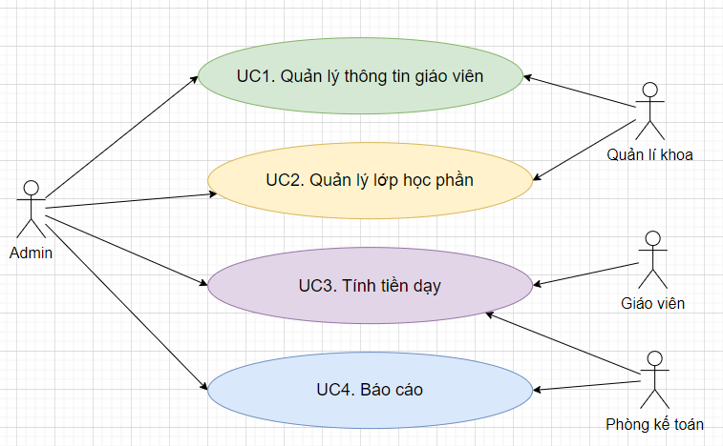
Hình 1-1 Sơ đồ use case tổng quan
Sơ đồ use-case trên mô tả các chức năng chính của hệ thống tính tiền dạy, bao gồm quản lý thông tin giáo viên, lớp học phần, tính tiền dạy và báo cáo. Các tác nhân tham gia gồm Admin, Quản lý khoa, Giáo viên và Phòng kế toán, tương tác với các use case tương ứng.
  - Mô tả ngắn gọn về tác nhân và chức năng
Hệ thống tính tiền dạy có các tác nhân (actor) và các chức năng (use case) tương ứng như sau:
  - Admin: Người quản trị hệ thống, có quyền thực hiện tất cả các chức năng như: quản lý danh mục bằng cấp, quản lý khoa, giáo viên; quản lí các thông tin liên quan đến lớp học phần: học kì, học phần, lớp học phần và thực hiện việc phân công giảng dạy, xuất báo cáo thống kê số lớp mở trong từng kì; thiết lập các định mức tiền theo tiết chuẩn, các hệ số để tính tiền dạy và xuất ra các báo cáo tài chính.
  - Quản lý khoa: Có quyền truy cập vào thông tin giáo viên và các thông tin liên quan đến lớp học phần như: học phần, lớp học phần và phân công giảng dạy cho các lớp thuộc khoa do mình quản lí và xuất ra các báo cáo thống kê về giáo viên, về số lớp mở trong từng kì thuộc khoa mình.
  - Giáo viên: Có thể xem thông tin liên quan đến tính tiền dạy của chính mình theo từng năm học/kì học.
  - Phòng kế toán: Thực hiện chức năng thiết lập các định mức tiền, các hệ số để tính tiền dạy và xuất các báo cáo liên quan đến tài chính

THIẾT KẾ

Thiết kế lớp

Program
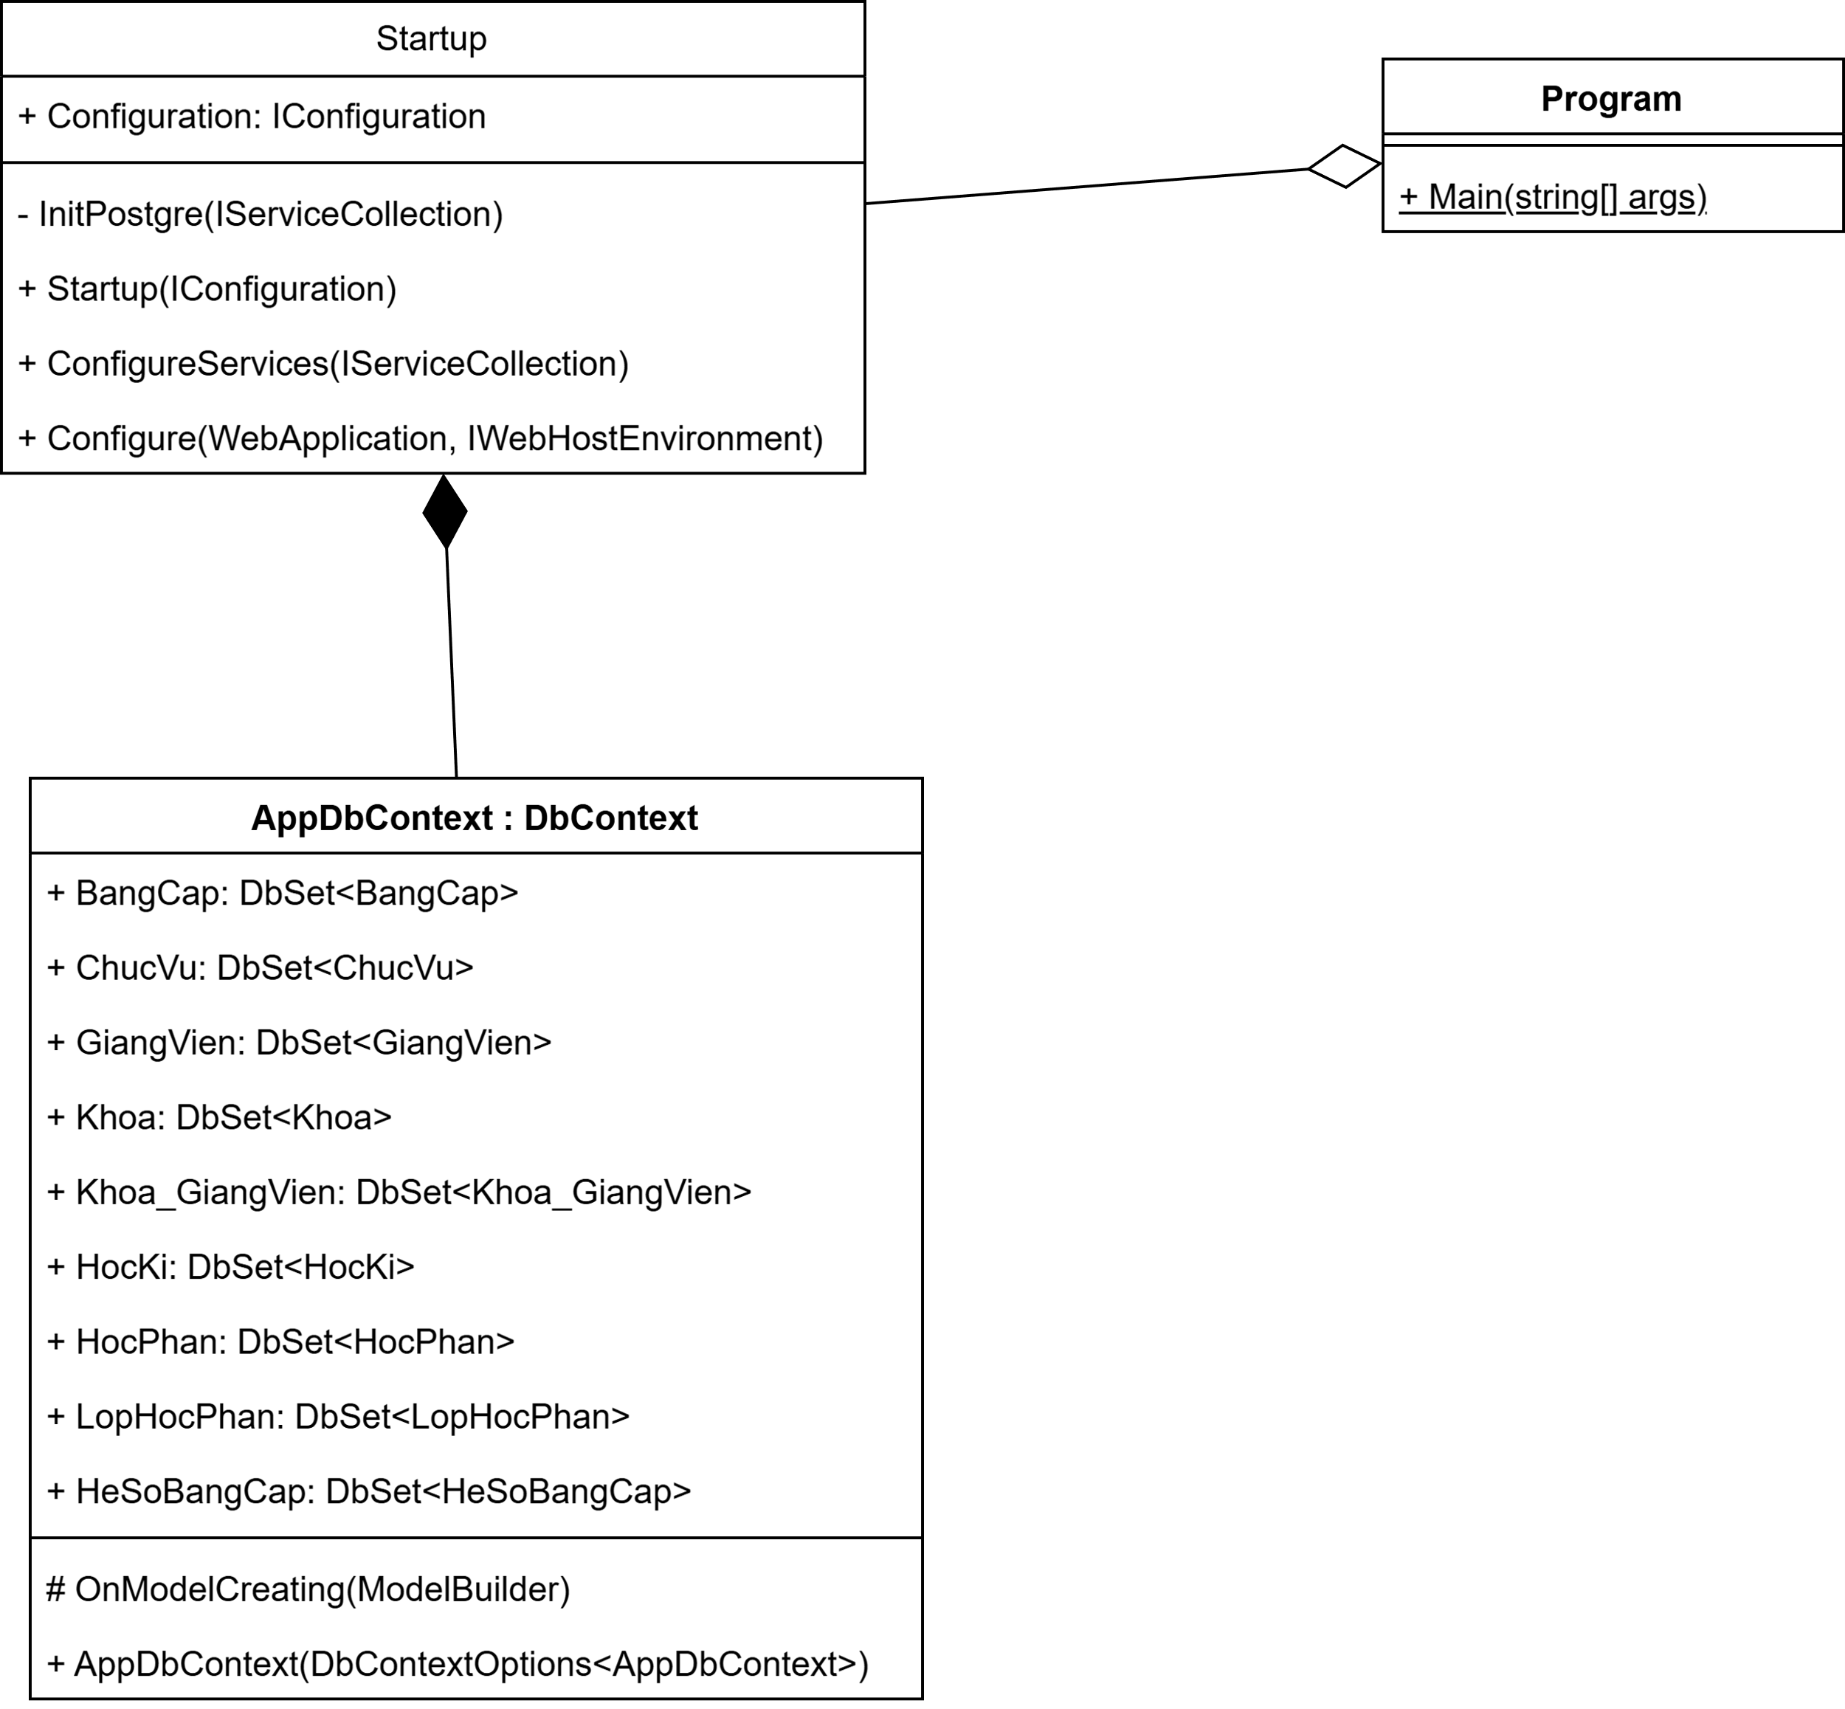
Hình 2-1 Sơ đồ lớp chính Program
  - AppDbContext: lớp giúp chương trình gửi yêu cầu tới cơ sở dữ liệu.
  - Startup: lớp khởi tạo chương trình.
  - Program: lớp chứa hàm main chạy chương trình.

Models
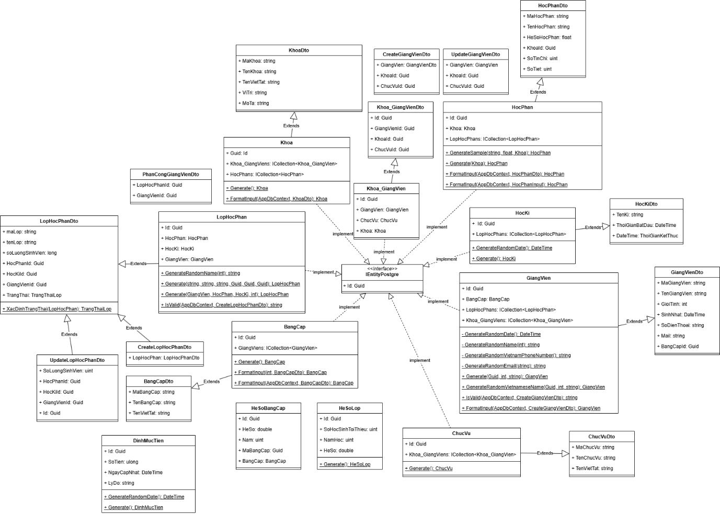
Hình 2-2 Sơ đồ lớp các Model và DTO
  - IEntityPostgre: Lớp mẫu cho postgreSQL models.
  - Dto: lớp chứa các thuộc tính cơ bản của một bảng.
  - Các lớp còn lại: lớp đại diện cho thực thể được sử dụng trong cơ sở dữ liệu.

Repositories
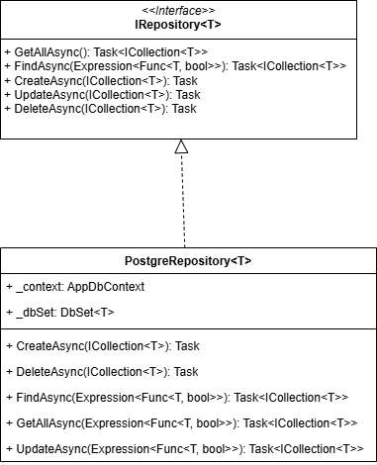
Hình 2-3 Sơ đồ lớp Repository
  - IRepository<T>: lớp mẫu chứa các hàm thao tác với cơ sở dữ liệu.
  - PostgreRepository: lớp đại diện cho các lớp thao tác với cơ sở dữ liệu PostgreSQL.

Controllers
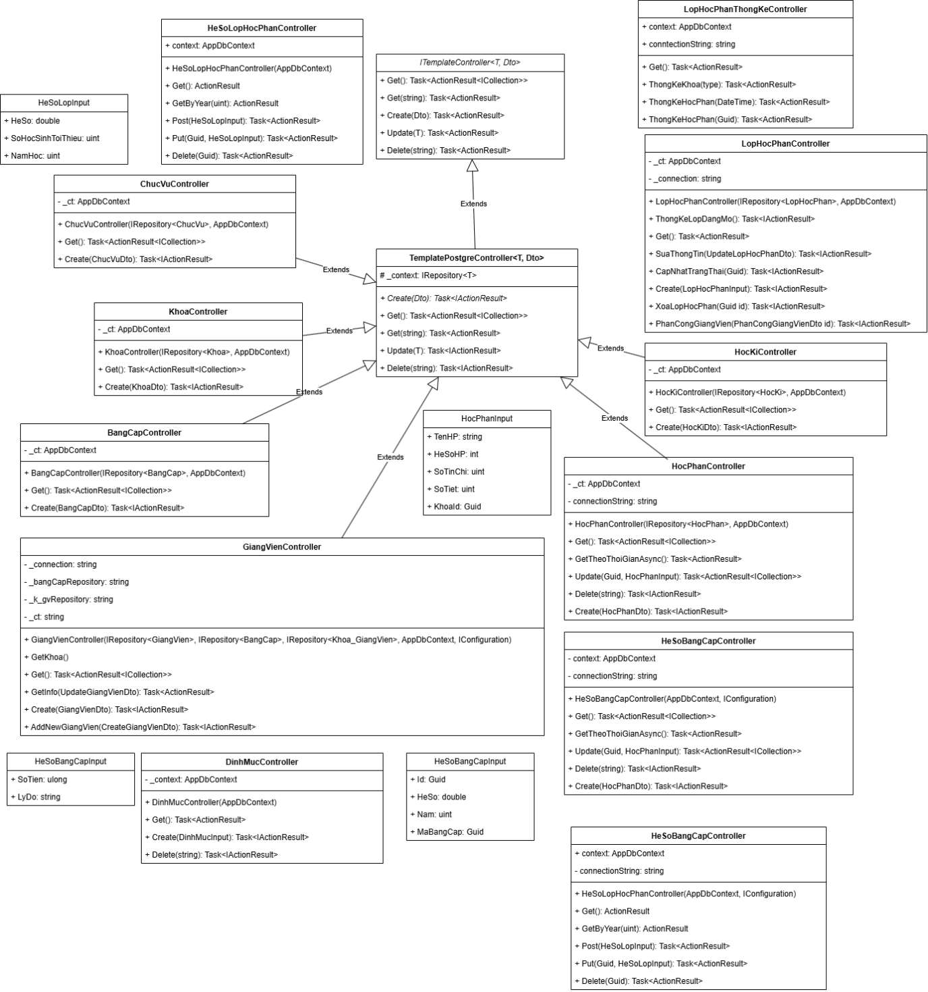
Hình 2-4 Sơ đồ các lớp Controller
  - Các hàm Controller: chứa các endpoint chính của chương trình.
  - Các lớp Input là lớp tham số đầu vào cho các endpoint

Thiết kế cơ sở dữ liệu
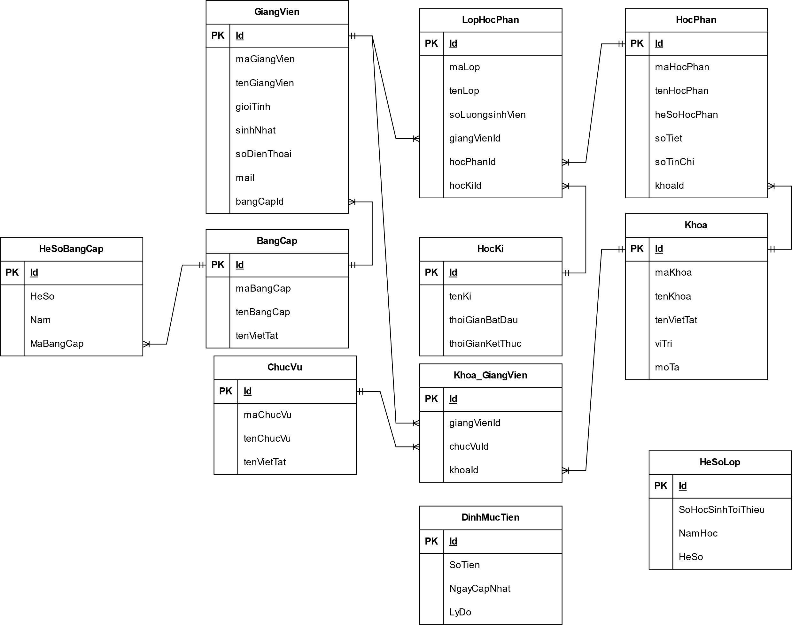
Hình 2-5 Lược đồ cơ sở dữ liệu

CÀI ĐẶT

Kiến trúc và công nghệ sử dụng

Kiến trúc chung của hệ thống
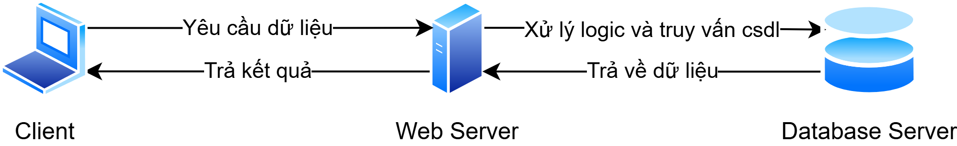
Hình 3-1 Mô hình kiến trúc chung của hệ thống
Vai trò của từng thành phần:
- Client:
  - Là thiết bị mà người dùng sử dụng để truy cập vào hệ thống web, như máy tính, điện thoại,... Client có vai trò gửi yêu cầu đến Web Server và hiển thị kết quả trả về một cách trực quan.
  - Giao diện người dùng được xây dựng bằng ReactJS (JavaScript framework).
  - Truy cập qua các trình duyệt như Google Chrome, Cốc Cốc, Microsoft Edge.
- Web Server:
  - Là thành phần trung gian, tiếp nhận yêu cầu từ client, xử lý logic nghiệp vụ và truy vấn dữ liệu từ Database Server. Sau khi xử lý, Web Server trả lại kết quả cho client.
  - Xây dựng bằng các ngôn ngữ lập trình C# (trên nền tảng .NET) và NodeJS.
  - Sử dụng framework .Net, NodeJS để triển khai logic phía server.
  - Phát triển trong môi trường Visual Studio Code trên hệ điều hành Windows 10/11 (64-bit).
- Database Server: Là nơi lưu trữ toàn bộ dữ liệu của hệ thống. Đảm nhiệm việc thực hiện các thao tác như thêm, sửa, xóa, truy vấn dữ liệu theo yêu cầu từ Web Server và trả về kết quả. Database Server được xây dựng bằng hệ quản trị cơ sở dữ liệu PostgreSQL.

Công nghệ sử dụng

      - ReactJS
ReactJS là một thư viện JavaScript mã nguồn mở được phát triển bởi Facebook, dùng để xây dựng giao diện người dùng (UI), đặc biệt là các ứng dụng web đơn trang (SPA - Single Page Application).
- Ưu điểm nổi bật:
  - Tái sử dụng component giúp phát triển nhanh chóng và dễ bảo trì.
  - Virtual DOM tăng hiệu suất hiển thị.
  - Cộng đồng lớn và hỗ trợ mạnh mẽ.
- Ứng dụng trong hệ thống: Được sử dụng để xây dựng phần giao diện phía client. Người dùng tương tác với hệ thống thông qua các thành phần được tạo bằng ReactJS.
      - NodeJS
NodeJS là một môi trường chạy JavaScript phía server, cho phép xây dựng các ứng dụng backend bằng JavaScript.
- Ưu điểm nổi bật:
  - Non-blocking I/O, xử lý bất đồng bộ tốt.
  - Thích hợp với các ứng dụng thời gian thực hoặc có nhiều kết nối đồng thời.
  - Có hệ sinh thái thư viện phong phú thông qua npm.
- Ứng dụng trong hệ thống: Được sử dụng để xử lý logic phía server, tạo API phục vụ việc giao tiếp giữa frontend và cơ sở dữ liệu.
      - .Net framework
.NET là một nền tảng phát triển ứng dụng do Microsoft phát triển, hỗ trợ nhiều ngôn ngữ lập trình như C#, F#, VB.NET,...
- Ưu điểm nổi bật:
  - Bảo mật cao, dễ tích hợp với hệ sinh thái Microsoft.
  - Hỗ trợ tốt cho lập trình hướng đối tượng (OOP).
  - Cung cấp nhiều công cụ hỗ trợ phát triển như Visual Studio.
- Ứng dụng trong hệ thống: Được dùng để phát triển phần backend xử lý logic nghiệp vụ, đặc biệt khi cần xây dựng các API phức tạp hoặc tích hợp với hệ thống khác.
      - PostgreSQL
PostgreSQL là một hệ quản trị cơ sở dữ liệu quan hệ mã nguồn mở, nổi bật với tính ổn định và khả năng mở rộng.
- Ưu điểm nổi bật:
  - Hỗ trợ các kiểu dữ liệu phức tạp, JSON, và truy vấn mạnh mẽ.
  - Tính năng ACID đảm bảo tính toàn vẹn dữ liệu.
  - Phù hợp với hệ thống quy mô vừa và lớn.
- Ứng dụng trong hệ thống: Được sử dụng làm nơi lưu trữ dữ liệu chính. Tất cả thông tin như tài khoản, dữ liệu nghiệp vụ,... đều được lưu trong PostgreSQL và được truy xuất thông qua Web Server.

Cấu trúc mã nguồn
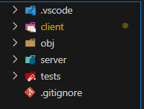  Hình 3-2 Cấu trúc mã nguồn tổng quan | - /client: Chứa mã nguồn của phần giao diện người dùng (frontend). Thư mục này thường bao gồm các thành phần ReactJS như component, page, assets,... phục vụ việc hiển thị và tương tác với người dùng.  - /server: Chứa mã nguồn của phần backend (Web Server). Thường là các file code C# (ASP.NET Core) hoặc NodeJS (nếu dùng NodeJS ở đây), thực hiện xử lý logic nghiệp vụ, API, và giao tiếp với database.  - /tests: Thư mục chứa các đoạn mã kiểm thử (unit test, integration test,...) để kiểm tra tính đúng đắn của các chức năng trong hệ thống. Giúp đảm bảo chất lượng phần mềm.

    - Client
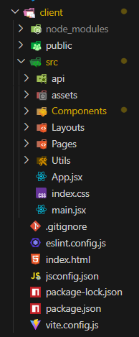  Hình 3-3 Cấu trúc file trong Client | - /node_modules: nơi chứa mã nguồn các dependencies  - /public: nơi chứa các file tính được sử dụng ở trong giao diện  - /src: nơi chứa mã nguồn chính của dự án  - /api: nơi chứa các câu lệnh gửi yêu cầu tới backend.  - /assets: nơi chứa các tệp icon, hình ảnh được sử dụng ở trong giao diện.  - /Components: nơi chứa mã nguồn của các component tái sử dụng lại.  /Layouts: nơi chứa giao diện mẫu cho hệ thống.  - /Pages: nơi chứa các giao diện cho các endpoint của trang web.  - /Utils: nơi chứa code tiện ích của chương trình.  - App.jsx  - index.css  - main.jsx  - .gitignore  - eslint.config.js  - index.html  - jsconfig.json  - package-lock.json  - package.json  - vite.config.js

Server
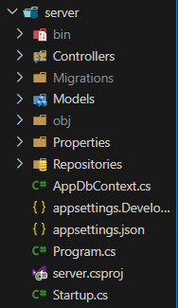  Hình 3-4 Cấu trúc file trong server | - /bin: nơi chứa tệp tin đã được compile từ mã nguồn chương trình.  - /Controllers: nơi chứa các endpoint chính của chương trình.  - /Migrations: nơi chứa mã nguồn cập nhật sơ sở dữ liệu.  - /Models: nơi chứa code các models đại diện cho bảng dữ liệu trong cơ sở dữ liệu.  - /obj: nơi chứa các code được sinh ra tự động của chương trình.  - /Properties: nơi chứa các cấu hình cho hệ thống. (Ví dụ như cổng port được sử dụng, …)  - /Repositories: nơi chứa các lớp mẫu để thao tác với cơ sở dữ liệu.

Tests
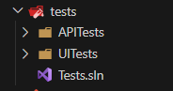  Hình 3-5 Cấu trúc file trong tests | - /APITests: nơi chứa các code kiểm thử cho Api chương trình.  - /UITests: nơi chứa các code kiểm thử cho giao diện của chương trình.

Cài đặt một số chức năng

UC3.4. Tính tiền dạy cho giáo viên trong một học kì
- Đoạn mã quan trọng:
- Server:
[HttpGet]
public async Task<ActionResult> GetAsync()
{
using NpgsqlConnection conn = new(connectionString);
await conn.OpenAsync();

using var command = new NpgsqlCommand("""
SELECT
gv."Id",
gv."MaGiangVien",
gv."TenGiangVien",
k."Id" MaKhoa,
k."MaKhoa",
k."TenKhoa",
bc."MaBangCap",
bc."TenBangCap",
lhp."MaLop",
lhp."TenLop",
lhp."SoLuongSinhVien",
hk."Id" MaHocKi,
hk."ThoiGianBatDau",
hk."ThoiGianKetThuc",
CASE (
SELECT hsbc."HeSo"
FROM "HeSoBangCap" hsbc
WHERE
hsbc."MaBangCap" = bc."Id" AND
DATE_PART('year', hk."ThoiGianBatDau") = hsbc."Nam"
LIMIT 1
) IS NULL
WHEN TRUE THEN 1
ELSE (
SELECT hsbc."HeSo"
FROM "HeSoBangCap" hsbc
WHERE
hsbc."MaBangCap" = bc."Id" AND
DATE_PART('year', hk."ThoiGianBatDau") = hsbc."Nam"
LIMIT 1
) END heSoBangCap,
hp."Id" HocPhanId,
hp."MaHocPhan",
hp."TenHocPhan",
hp."SoTiet",
hp."SoTinChi",
hp."HeSoHocPhan"
FROM "GiangVien" gv
INNER JOIN "LopHocPhan" lhp ON lhp."GiangVienId" = gv."Id"
INNER JOIN "BangCap" bc ON bc."Id" = gv."BangCapId"
INNER JOIN "Khoa_GiangVien" kgv ON kgv."GiangVienId" = gv."Id"
INNER JOIN "Khoa" k ON k."Id" = kgv."KhoaId"
INNER JOIN "HocKi" hk ON hk."Id" = lhp."HocKiId"
INNER JOIN "HocPhan" hp ON hp."Id" = lhp."HocPhanId"
WHERE hk."ThoiGianKetThuc" < NOW()
ORDER BY hk."ThoiGianBatDau"
""", conn);
using var reader = command.ExecuteReader();
List<object> items = [];
while (reader.Read())
{
items.Add(new
{
Id = reader.GetGuid(0),
MaGiangVien = reader.GetString(1),
TenGiangVien = reader.GetString(2),
KhoaId = reader.GetGuid(3),
MaKhoa = reader.GetString(4),
TenKhoa = reader.GetString(5),
MaBangCap = reader.GetString(6),
TenBangCap = reader.GetString(7),
MaLop = reader.GetString(8),
TenLop = reader.GetString(9),
SoLuongSinhVien = reader.GetInt32(10),
MaHocKi = reader.GetGuid(11),
ThoiGianBatDau = reader.GetDateTime(12),
ThoiGianKetThuc = reader.GetDateTime(13),
HeSoBangCap = reader.GetDouble(14),
HocPhanId = reader.GetGuid(15),
MaHocPhan = reader.GetString(16),
TenHocPhan = reader.GetString(17),
SoTiet = reader.GetInt32(18),
SoTinChi = reader.GetInt32(19),
HeSoHocPhan = reader.GetDouble(20)
});
}
await conn.CloseAsync();

return Ok(items);
}
Giải thích: Đây là đoạn code query của hệ thống giúp lấy được các trường giá trị cần thiết để tính toán tiền dạy cho từng giảng viên. Hệ thống chỉ cung cấp các chỉ số cần thiết, việc tính toán để hiện thị sẽ được bên giao diện thực hiện
- Client:
const tinhTienTableData = useMemo(() => {
const result = {}

for (const item of tienDayData) {
const namHoc = new Date(item.thoiGianBatDau).getFullYear()
if (filterForm.khoa != 'all' && item.khoaId != filterForm.khoa) continue
if (namHoc != filterForm?.namHoc) continue
if (!JSON.stringify(item).includes(filterForm.kyHoc)) continue

if (result[item.id] != null) {
result[item.id].soLop += 1;
continue
}

result[item.id] = {
id: item.id,
khoaId: item.khoaId,
maKhoa: item.maKhoa,
tenKhoa: item.tenKhoa,
maHocKi: item.maHocKi,
tenHocKy: item.tenHoc,
namHoc,
soLop: 1,
maGiangVien: item.maGiangVien,
tenGiangVien: item.tenGiangVien,
maBangCap: item.maBangCap,
tenBangCap: item.tenBangCap,
tienDay: item.soTiet * (
item.heSoHocPhan
+ LayHeSoDinhMucSinhVien(heSoLopHocPhan, item.soLuongSinhVien, namHoc)
) * item.heSoBangCap * LayDinhMuc(dinhMucSoTietChuan, namHoc)
}
}
return Object.values(result)
}, [dinhMucSoTietChuan, filterForm, heSoLopHocPhan, tienDayData])
Ý tưởng chỉnh là sẽ lặp từng lớp học phần của giảng viên đó dạy, lọc theo yêu cầu mà người dùng chọn ở trên. Sau đó sẽ thực hiện tính toán tiền dạy dựa trên các tham số được cung cấp từ backend.
Sau khi thực hiện tính toán xong thì sẽ có bảng dữ liệu lặp từng hàng giá trị và hiện thị giá trị lên bảng.

UC1.4. Thống kê giáo viên
- Đoạn mã quan trọng:
- Server:
[HttpGet("/thong-ke-giao-vien")]
public async Task<ActionResult> GetKhoa()
{
using var conn = new NpgsqlConnection(_connection);
await conn.OpenAsync();

string bangCapQuery = """
SELECT
K."MaKhoa",
K."TenKhoa",
B."MaBangCap",
B."TenBangCap",
COUNT(G."Id") SOGIAOVIEN
FROM
"GiangVien" G
LEFT JOIN "BangCap" B ON B."Id" = G."BangCapId"
INNER JOIN "Khoa_GiangVien" KG ON G."Id" = KG."GiangVienId"
LEFT JOIN "Khoa" K ON K."Id" = KG."KhoaId"
GROUP BY
K."Id",
B."Id"
ORDER BY
LENGTH(K."MaKhoa"),
K."MaKhoa",
LENGTH(B."MaBangCap"),
B."MaBangCap";

SELECT
K."MaKhoa",
K."TenVietTat" TenKhoa,
G."GioiTinh",
CASE
WHEN G."GioiTinh" = 0 THEN 'Nam'
ELSE 'Nữ'
END,
COUNT(G."Id")
FROM
"GiangVien" G
INNER JOIN "Khoa_GiangVien" KG ON KG."GiangVienId" = G."Id"
RIGHT JOIN "Khoa" K ON K."Id" = KG."KhoaId"
GROUP BY
K."Id",
G."GioiTinh"
ORDER BY
LENGTH(K."MaKhoa"),
K."MaKhoa";

SELECT
K."MaKhoa",
K."TenKhoa",
K."TenVietTat"
FROM
"Khoa" K;

SELECT
B."MaBangCap",
B."TenBangCap",
B."TenVietTat"
FROM
"BangCap" B;
""";
List<object> user = [];
using var cmd = new NpgsqlCommand(bangCapQuery, conn);
using var reader = cmd.ExecuteReader();
while (reader.Read())
{
user.Add(new
{
MaKhoa = reader.GetString(0),
TenKhoa = reader.GetString(1),
MaBangCap = reader.GetString(2),
TenBangCap = reader.GetString(3),
SoGiangVien = reader.GetInt32(4)
});
}

List<object> user2 = [];
await reader.NextResultAsync();
while (reader.Read())
{
user2.Add(new
{
MaKhoa = reader.GetString(0),
TenKhoa = reader.GetString(1),
GioiTinh = reader.IsDBNull(2) ? 0 : reader.GetInt32(2),
GioiTinhText = reader.GetString(3),
SoGiangVien = reader.GetInt32(4)
});
}

List<object> khoa = [];
await reader.NextResultAsync();
while (reader.Read())
{
khoa.Add(new
{
MaKhoa = reader.GetString(0),
TenKhoa = reader.GetString(1),
TenVietTat = reader.GetString(2),
});
}

List<object> bangCap = [];
await reader.NextResultAsync();
while (reader.Read())
{
bangCap.Add(new
{
MaBangCap = reader.GetString(0),
TenBangCap = reader.GetString(1),
TenVietTat = reader.GetString(2)
});
}
await conn.CloseAsync();

return Ok(new { BangCap = user, GioiTinh = user2, KhoaList = khoa, BangCapList = bangCap });
}
- Client:
export function reducer(state, action) {
const _state = structuredClone(state)
const { type, payload } = action
// console.log({ type, payload })
switch (type) {
case 'updateData': {
// console.log(_state.gioiTinh)
let totalLecturers = payload.gioiTinh.reduce((acc, item) => {
// console.log({ acc, item })
return acc + (item.soGiangVien ?? 0)
}, 0);
_state.bangCap = payload.bangCap
_state.gioiTinh = payload.gioiTinh
_state.khoa = payload.khoaList
_state.bC = payload.bangCapList
_state.processData = {
totalLecturers: totalLecturers,
gender: {
femaleCount: payload.gioiTinh.reduce((acc, item) => acc + (item.gioiTinh === 1 ? item.soGiangVien : 0), 0),
maleCount: payload.gioiTinh.reduce((acc, item) => acc + (item.gioiTinh === 0 ? item.soGiangVien : 0), 0),
},
degree: {
...payload.bangCap.reduce((acc, item) => {
if (acc[item.maBangCap] == null)
acc[item.maBangCap] = { name: item.tenBangCap, value: 0 }
acc[item.maBangCap].value += item.soGiangVien
return acc
}, {})
}
}
break
}
default:
break
}
Giải thích: Server sẽ query và trả về các dữ liệu cần thiết để có thể thống kê giảng viên theo từng khoa, từng giới tính và bằng cấp.
Do số lượng bản ghi có thể trở nên rất lớn, giao diện sẽ thực hiện tính toán trước rồi mới sẽ xuất dữ liệu lên giao diện. Điều này đảm bảo tránh giao diện phải thực hiện tính toán lại nhiều lần, làm giảm hiệu năng trang web. Điều này cũng có mặt trái là sẽ làm cho hệ thống mất một khoảng thời gian trước khi hiện thị toàn bộ kết quả lên trên giao diện.

